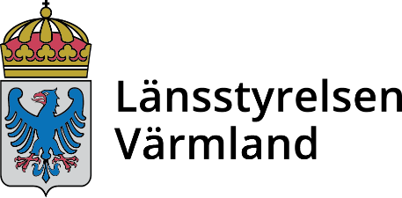 | Beslut  Datum  2024-10-07 | Diarienummer  511-3129-2020

Beslut om ändring av föreskrifter och skötselplan för Naturreservatet Torsberget, Forshaga kommun

Beslut
Länsstyrelsen beslutar att med stöd av 7 kap. 6 § miljöbalken införa följande B-föreskrifter.
Ägare och innehavare av särskild rätt till fastighet förpliktas tåla att följande anordningar uppförs och åtgärder vidtas för att tillgodose syftet med reservatet:
4. fällning, ringbarkning och bortforsling av gran, ringbarkning och utglesning av lövträd, se bilaga 2,
5. stängsling av skogsmark eller enstaka träd, se bilaga 2,
6. åtgärder i syfte att motverka förekomst av invasiva främmande arter,

Skötselplan
Länsstyrelsen fastställer ändrad skötselplan i enlighet med bilaga 3 till detta beslut.
Ändringarna i föreskrifter och skötselplan ska gälla fr.o.m. den 1 januari 2025.

Ärendets handläggning
Länsstyrelsen har förelagt markägare och innehavare av särskild rätt inom området att yttra sig över förslaget till beslut om ändring av föreskrifter och skötselplan. Förslaget har också remitterats till berörda sakägare samt skickats till andra som kan tänkas ha synpunkter på skyddet av området.

Inkomna remissvar
Inga synpunkter på förslaget till beslut har inkommit.

Beskrivning av ärendet
När Naturreservatet Torsberget bildades 2014-04-24, dnr 511-411-2012, var syftet att bevara biologisk mångfald i ett område med värdefulla skogar. Det framgår av till beslutet bifogad områdesbeskrivning att de höga naturvärdena i naturreservatet är knutna dels till äldre kalkbarrskog/ örtrik granskog där de höga biologiska värdena bibehålls med förvaltningsregimen intern dynamik, dels till yngre bestånd av triviallövskog där viss skötsel krävs för att under längre tid bibehålla lövsuccessioner och för att tillskapa lövrika bestånd med hög andel död ved eller för att gynna äldre lövträd. En stor del av naturreservatet är också utpekat som Natura 2000, och har en bevarandeplan med diarienummer 511-8178-2017. I bevarandeplanen påpekas att nödvändiga skötselåtgärder för utvecklingsmarken inte är förenliga med beslut och skötselplan.

Motivering till beslutet
Delar av naturtyperna i naturreservatet är utvecklingsmarker i behov av aktiva åtgärder för att uppnå god status, vilket inte tillgodoses i beslutet från 2014. Genom tillkommande B-föreskrifter och förändringen av skötselplanen skapas förutsättningar för att uppfylla syftet med reservatet och bevara samt utveckla de naturvärden som utgjorde grunden för bildandet av reservatet, samtidigt som de skapar överensstämmelse med bevarandeplanen för Natura 2000-området.

Tillämplig lagstiftning
Ett mark- eller vattenområde får av länsstyrelsen eller kommunen förklaras som naturreservat i syfte att bevara biologisk mångfald, vårda och bevara värdefulla naturmiljöer eller tillgodose behovet att områden för friluftslivet. Ett område som behövs för att skydda, återställa eller nyskapa värdefulla naturmiljöer eller livsmiljöer för skyddsvärda arter får också förklaras som naturreservat. (se 7 kap. 4 § miljöbalken)
För att uppnå och tillgodose syftet med naturreservatet får beslutet förenas med föreskrifter. En inskränkning i enskilds rätt att använda mark eller vatten får inte gå längre än vad som krävs för att syftet med skyddet ska tillgodoses. (jmf 7 kap. 5, 6, 25 och 30 §§ miljöbalken).
I de fall det bedöms nödvändigt kan länsstyrelsen fatta beslut om nya föreskrifter enligt 7 kap. 5, 6 och 30 §§ som komplement till ett äldre beslut om naturreservat.

Upplysningar
Beslutet kungörs i Värmlands läns författningssamling samt i ortstidning.
Länsstyrelsen kan meddela dispens från föreskrifterna i detta beslut om det finns särskilda skäl och är förenligt med förbudets eller föreskriftens syfte.
Bestämmelserna i skogsvårdslagen (1979:429) ska inte tillämpas om det som sägs där strider mot föreskrifter för naturreservatet.
Den som vill göra anspråk på ersättning eller kräva inlösen av fastighet ska väcka talan mot staten hos mark- och miljödomstolen inom ett år från det att beslutet vunnit laga kraft. Om så inte sker går rätten till ersättning eller inlösen förlorad.
Utöver föreskrifterna för naturreservatet gäller också generella bestämmelser till skydd för naturmiljön.

Beslutet kan överklagas
Detta beslut kan överklagas till regeringen, Klimat- och näringslivsdepartementet, se bilaga 1 med överklagandehänvisning.

De som medverkat i beslutet
Beslutet har fattats av landshövding Georg Andrén med naturvårdshandläggare Anita Andersson som föredragande. I den slutgiltiga handläggningen har också länsråd Emma Spak, avdelningschef Annika Nilsson, enhetschef Linda Sundström, rättschef Göran Wirdéus och länsjurist Ulrika Forsman medverkat.

Bilagor
- Överklagandehänvisning regeringen
- Karta över B-föreskrifter
- Skötselplan

Bilaga 1
Överklagandehänvisning regeringen

Bilaga 1

Du kan överklaga beslutet hos regeringen
Om du inte är nöjd med Länsstyrelsens beslut, kan du skriftligen överklaga beslutet hos regeringen.

Så här överklagar du beslutet
Länsstyrelsen måste pröva att överklagandet har kommit in i rätt tid, innan det skickas vidare tillsammans med handlingarna i ärendet. Därför ska du lämna eller skicka din skriftliga överklagan till Länsstyrelsen Värmland antingen via e-post; varmland@lansstyrelsen.se, eller med post; Länsstyrelsen Värmland, 651 86 Karlstad.

Tiden för överklagande
Ditt överklagande måste ha kommit in till Länsstyrelsen inom tre veckor från den dag du fick del av beslutet. Du anses ha fått del av beslutet den dag det kungörs i ortstidning. Om det kommer in senare kan överklagandet inte prövas. I ditt överklagande kan du be att få ytterligare tid till att utveckla dina synpunkter och skälen till att du överklagar. Sedan är det regeringen som beslutar om tiden kan förlängas.
Parter som företräder det allmänna ska ha kommit in med sitt överklagande inom tre veckor från den dag då beslutet meddelades.

Ditt överklagande ska innehålla
- Vilket beslut som du överklagar, beslutets datum och diarienummer.
- Hur du vill att beslutet ska ändras.
- Varför du anser att Länsstyrelsens beslut är felaktigt.
Om du har handlingar som du anser stödjer din överklagan så bör du bifoga kopior på dessa. Kontakta Länsstyrelsen i förväg om du behöver bifoga filer som är större än 15 MB via e-post.

Ombud
Om du anlitar ett ombud som sköter överklagandet åt dig ska ombudet underteckna skrivelsen samt uppge sitt eget namn, adress och telefonnummer. Ombudet bör också bifoga en fullmakt.

Behöver du veta mer?
Har du ytterligare frågor kan du kontakta Länsstyrelsen via e-post varmland@lansstyrelsen.se, eller via växeltelefonnummer 010-224 70 00. Ange ärendets diarienummer.

Bilaga 2. Föreskriftskarta B-föreskrifter
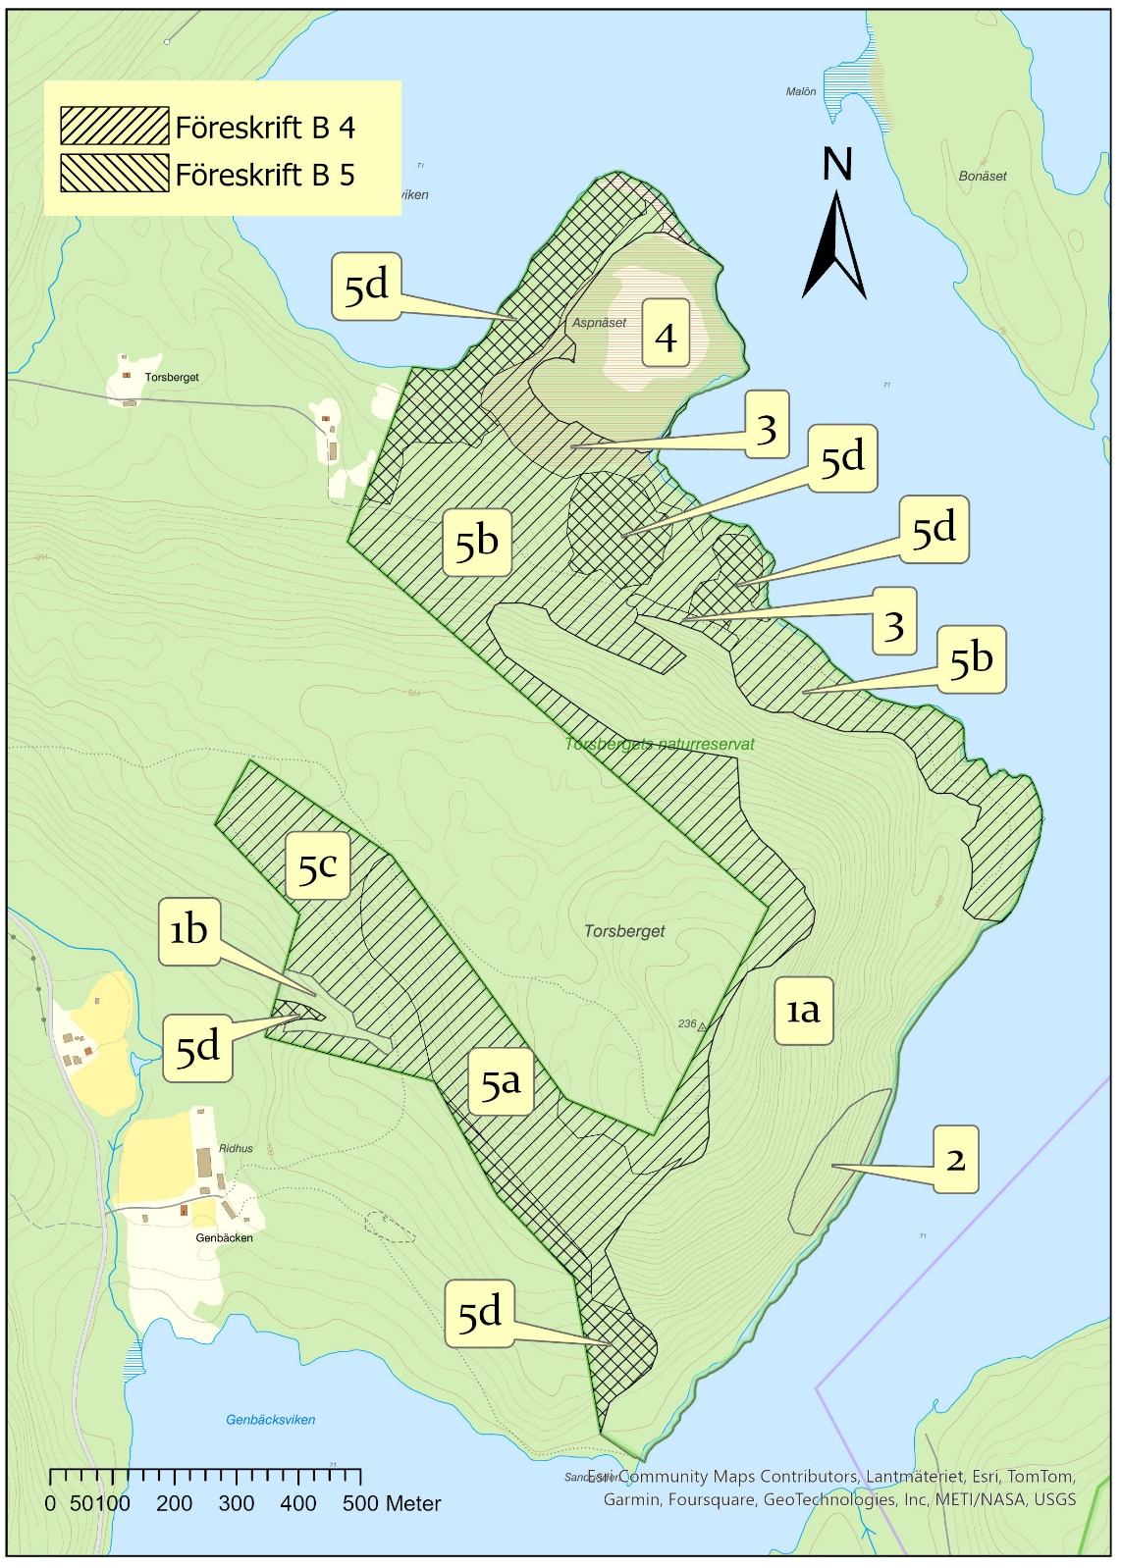© Lantmäteriet Geodatasamverkan

Bilaga 3. Skötselplan för naturreservatet Torsberget, Forshaga kommun

Syftet med naturreservatet
Syftet med naturreservatet är att bevara biologisk mångfald och att bevara värdefulla naturmiljöer. Områdets lövrika granskogar och andra ingående naturtyper samt områdets karaktär med dess ekosystem och biologiska mångfald ska bevaras. Reservatet ska bidra till gynnsam bevarandestatus i den biogeografiska regionen för förekommande habitat och arter.
Syftet uppnås genom att grandominerad skog och myr tillåts att utvecklas fritt medan lövsumpskog, utvecklingsmarker och arronderingsmark sköts så att graninslaget hålls nere, exploatering och arbetsföretag i området förhindras, områdets naturliga hydrologi skyddas från fysisk påverkan.

Beskrivning av bevarandevärden

Administrativa data
Objektnamn | Naturreservatet Torsberget
NVRnummer | 2041594
Kommun | Forshaga
Markslag och naturtyper (ha):*  Tallskog  Granskog  Barrblandskog  Barrsumpskog  Lövblandad barrskog  Triviallövskog  Lövsumpskog  Ungskog ink hyggen  Våtmark  Sjö  Total areal  Varav prod skogsmark | 1,1  24,5  10,2  4,8  20,8  5,5  2,1  30,1  2,8  1,2  103,3  99,2
Prioriterade bevarandevärden:  Markslag: skogsmark  Strukturer  Arter | Västlig taiga  Örtrik granskog  Lövsumpskog  Trädklädd myr  Gamla träd, grova träd, död ved  Grön sköldmossa,
Bevarandeplan finns: | Ja
*arealer för markslag och naturtyper baseras på Nationella marktäckedata, NMD. Summan är en summering av de ingående delområdenas avrundade arealer. Avrundningen kan innebära att den sammanlagda NMD-arealen inte är den samma som reservatets totala areal.

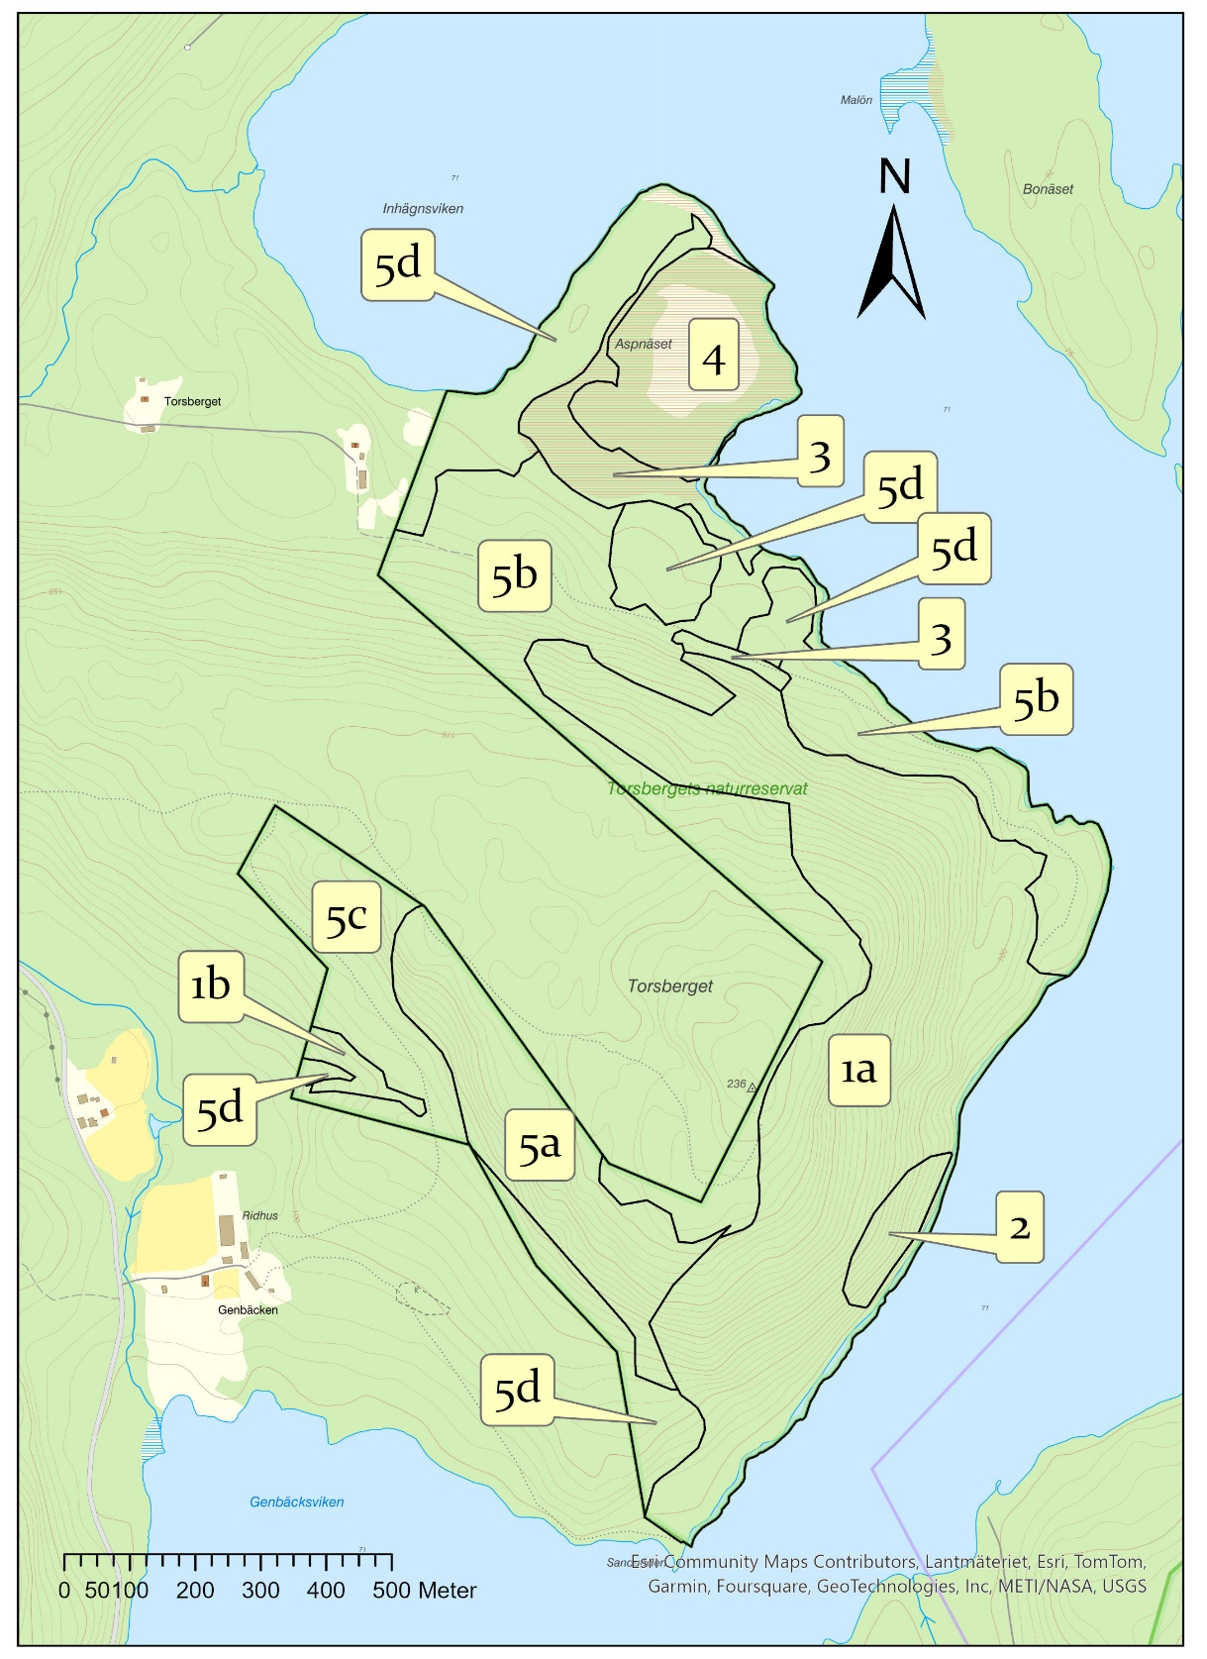Översiktskarta för naturreservatet Torsberget, med skötselområden enligt beskrivning nedan.
© Lantmäteriet Geodatasamverkan

Beskrivning av området

Historisk och nuvarande markanvändning
Torsberget är ett av många hyperitberg i ett brett stråk som går genom Värmland från området mellan Karlstad och Kristinehamn upp till trakten av Lekvattnet i Torsby kommun. eftersom hyperiten innehåller mycket kalk är boniteten, och därmed skogstillväxten, mycket hög. Dessa områden har därför varit skogsbrukade under lång tid. Små arealer inom reservatets norra del har också brukats som åkermark. Stora delar av berget är mycket brant varför modernt skogsbruk inte har bedrivits där någon gång.

Områdets bevarandevärden

Biologiska bevarandevärden
Torsberget är ett klassiskt hyperitberg där den basiska bergrunden ger upphov till en rik och kalkgynnad flora. Detta i kombination med den välutvecklade naturskogen gör området välbesökt av botaniker. Flera krävande kärlväxter har noterats, bl.a. skogsfru, myskmåra, skuggviol och storgröe. Under 1990-talet genomfördes en svampinventering i området. Vid denna hittades ett stort antal hotade arter, främst vedlevande svampar som är beroende av grova granlågor, t.ex. vedsvamparna ostticka och blackticka. Även lövträdsberoende arter noterades samt vissa marksvampar, bl.a. blåtryffel. Den sistnämnda arten är starkt hotad och omfattas av ett nationellt åtgärdsprogram. Vidare finns ett antal krävande lövskogsknutna kryptogamer och fåglar.
Mindre hackspett, tretåig hackspett och nötkråka är stationära medan statusen för vitryggig hackspett är okänd. Under 1980-talet konstaterades häckning och den senaste observationen gjordes 1995. 1996 observerades ett par i Mölnbacka som ligger ca 2 km sydväst om Torsberget. Sedan dess har närområdet varit utan vitryggobservationer men kvalitéerna har blivit bättre utifrån vitryggens krav vilket även gäller Torsberget. Sydvästbranten är i dag lövrik med hög trädslagsblandning av asp, sälg, hassel och björk. En del gran håller på att växa in och kommer att bli ett bekymmer om inte stora delar av den avlägsnas inom en snar framtid.
Natura 2000
Torsberget ingår i EU:s nätverk natura 2000. Natura-området sträcker sig från östsluttningen och ut på aspnäset i den norra delen. Fyra olika naturtyper är utpekade och prioriterade enligt habitatdirektivet: 9010 Västlig taiga, Örtrik granskog 9050, Lövsumpskog 9080 och Trädklädd myr 91D0.

Geovetenskapliga bevarandevärden
Hyperitberg.

Kulturhistoriska bevarandevärden
Två ristningar, en på eller innanför reservatsgränsen (RAÄ Ö Ullerud 225:1), och en utanför (RAÄ Ö Ullerud 225:2). Utifrån de nya bestämmelserna och nya riktlinjerna för bedömning ska båda ristningarna vara fornlämningar.
Inom reservatets norra del finns tre kulturhistoriska lämningar som registrerats i samband med Skog&Historia-inventeringen. Det rör sig om en torplämning (obj.id 16702) bestående av spismursröse och källare, fossil åker (obl.id 13010) med 4 st odlingsrösen, samt ett ensamliggande röjningsröse (obj.id 43195) i form av en ca 35 m lång stensträng. I enlighet med 1 § KML (se ovan) ska dessa kulturmiljölämningar beaktas inom ramen för förvaltandet av reservatet.
Se även kartbilagan sist i skötselplanen.

Skötselområden
Tillägg gällande alla skötselområden:
Som utgångspunkt ska invasiva främmande arter bekämpas.

Skötselområde 1a/ Örtrik granskog : 35,62 hektar
N2000: 9050
Den örtrika granskogen som finns på de nedre sluttningarna av hyperitbergen har ett fältskikt som präglas av blåsippa och en rad andra näringskrävande arter som vårärt och trolldruva men också avsaknaden av blåbärs- och lingonris. På Torsberget har också återfunnits ovanliga arter som skogsfru, myskmåra och skogsviol, ett flertal rödlistade svampar och den sällsynta mossan grön sköldmossa.

Bevarandemål
Arealen örtrik granskog ska vara minst 35 hektar. Skogen ska hysa såväl levande som döda träd. Fältskiktet ska präglas av örter. Bärris ska inte förekomma annat än undantagsvis.

Åtgärder
Inga.

Skötselområde 1b/ Örtrik bäckdal nordost Genbäcken: 0,85 hektar
Örtrik grandominerad bäckdal på basisk berggrund. Bäcken har sitt ursprung i lövsumpskogen i östra delen. I bäckdalen förekommer den hotade svampen blåtryffel.

Bevarandemål
Grandominerad bäckmiljö med inslag av gamla träd och död ved, med förutsättningar för förekomst av blåtryffel.

Åtgärder
Området ska utvecklas fritt genom intern dynamik.

Skötselområde 2/ Västlig taiga: 1,52 hektar
N2000: 9010
Två små delområden med gammal barrskog som inte har utsatts för skogsvård på länge och som därför präglas av gamla träd med en hög andel av stående och liggande död ved.

Bevarandemål
Arealen taiga ska vara minst 1, 5 hektar, präglas av gamla träd och ha en hög andel stående och liggande död ved.

Åtgärder
Inga.

Skötselområde 3/Lövsumpskog: 3,0 hektar
N2000: 9080
Två små sumpskogar som domineras av björk.

Bevarandemål
Självgallrande lövsumpskog med en areal på minst 3,0 hektar.

Åtgärder
Borttagning av uppväxande gran.

Skötselområde 4/ Trädklädd myr: 4,07 hektar
N2000: 91D0
Liten mosse med ett relativt tätt trädskikt av tall.

Bevarandemål
Den trädklädda myrens karaktäristiska strukturer och utseende ska bevaras. Myrens trädskikt ska på sikt utveckla naturskogskaraktär med förekomst av gamla träd och död ved.

Åtgärder
Inga.

Skötselområde 5a/ Utvecklingsmark medelålders triviallövskog: 9,56 hektar
Sydvästvänd sluttning med inslag av brantpartier. Medelålders triviallövskog med inslag av hassel, lind, lönn och tall. Tack vare den branta terrängen har bestånden fått utvecklas fritt under senare tid och självgallringen ökar. Visst granuppslag kommer dock.

Bevarandemål
Självgallrande lövsuccession med stort inslag av gamla träd och död ved.

Åtgärder
Ringbarkning eller fällning av vuxna träd vid behov. Borttagning av uppväxande gran, särskilt runt äldre lövträd.

Skötselområde 5b/ Utvecklingsmark yngre triviallövskog: 25,31 hektar
Yngre-medelålders lövdominerad skog huvudsakligen i nordostsluttning där granavverkning och högkap av lövträd skedde 2009. Bestånden utgörs främst av björk, med inslag av asp, ask, sälg och al.
I fuktiga bäckdråg lämnades granen orörd vid åtgärderna 2009.

Bevarandemål
Självgallrande lövsuccession med stort inslag av gamla träd och död ved. Bäckdråg med åldrande gran.

Åtgärder
Ringbarkning eller fällning av vuxna träd vid behov. Borttagning av uppväxande gran, särskilt runt äldre lövträd.

Skötselområde 5c/ Utvecklingsmark yngre triviallövskog: 6,98 hektar
Yngre-medelålders lövdominerad skog i sydvästsluttning. Bestånden utgörs främst av sälg, asp och björk, med inslag av bl a enstaka ädellövträd.

Bevarandemål
Självgallrande lövsuccession med stort inslag av gamla träd och död ved.

Åtgärder
Ringbarkning eller fällning av vuxna träd vid behov. Borttagning av uppväxande gran, särskilt runt äldre lövträd.

Skötselområde 5d/ Arronderingsmark: 12,15 hektar
Före detta granplanteringar på tidigare uppodlad mark, i huvudsak avverkat 2009.

Bevarandemål
Bör på sikt inlemmas i övrig lövsuccession, med stort inslag av gamla träd och död ved.

Åtgärder
Avverkning av planterad gran där sådan kvarstår. Borttagning av uppväxande gran. Stängsling om nödvändigt för att gynna uppväxande lövträd. Utglesning av lövträd för att gynna kronbildning. Ringbarkning eller fällning av vuxna träd för tillskapande av död ved vid behov.

Friluftsliv
Torsberget har liten betydelse för friluftslivet annat än för botaniskt intresserade personer. Området är dessutom svåråtkomligt. Den enda körvägen till området är privat och går över en gårdsplan och är därför inte lämplig att använda. Det finns en stig som löper in i området från en punkt N om Genbäcksängen, men den är sönderkörd av skogsmaskiner. Två stigar går från gården Genbäcken in i området, men dessa passerar privat tomtmark. Trots detta bör informationstavlor placeras där dessa stigar går in i området.

Uppföljning

Uppföljning av skötselåtgärder
Reservatsskötaren ansvarar för dokumentation av vilka åtgärder som genomförts, vem som utfört dem samt när de genomförts.
I den årliga dokumentationen bör följande ingå:
Reservatsgräns
Målning och/eller underhåll av gränsgata.
Vidtagna åtgärder i naturtyper

Uppföljning av bevarandemål
Bevarandemålen för området kommer att preciseras i nivåsatta s.k. målindikatorer. En redogörelse för uppföljning av målindikatorerna kommer att finnas i en särskild uppföljningsplan.

Sammanfattning av planerade skötselåtgärder

Skötselåtgärd | Prioritet | Skötselområde
Markvård
Ringbarkning, borttagning av uppväxande gran | 1 | 3, 5
Avverkning av planterad gran | 1 | 5d
Ringbarkning, utglesning av lövträd | 2 | 5d
Stängsling | 2 | 5d
Borttagning av invasiva främmande arter | 1 | Hela reservatet

Genomförd dokumentation
Torsberget har inventerats av flera personer under lång tid. En samlad dokumentation redovisas i områdesbeskrivningen i bilaga 5.

